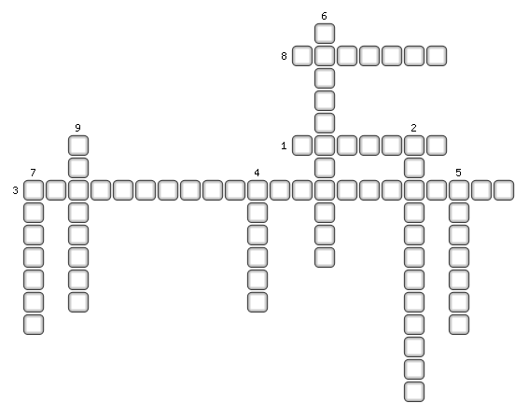
1. Кристаллическая структура, характеризующаяся правильным расположением частиц в строго определённых точках пространства кристалла.
2. Распределение электронов по энергетическим уровням, существующим в электронном облаке атома.
3. Условная величина, характеризующая способность атома в молекуле приобретать отрицательный заряд.
4. Один из видов химической связи, в основе которой лежит электростатическое взаимодействие между противоположно заряженными ионами.
5. Условный показатель, характеризующий заряд атома в соединениях.
6. Вид связи, при котором происходит связывание атомов с помощью общих электронных пар.
7. Совокупность атомов с одинаковым зарядом ядра.
8. Запись распределения имеющихся в атоме электронов по энергетическим уровням и подуровням.
9. Устойчивая элементраная частица с элементарным отрицательным электрическим зарядом и массой 9,11 х 10-31 кг.

ОТВЕТЫ:
1. Решётка
2. Конфигурация
3. Электроотрицательность
4. Ионная
5. Степень
6. Ковалентная
7. Элемент
8. Формула
9. Электрон

